**МУНИЦИПАЛЬНОЕ БЮДЖЕТНОЕ**

**ОБЩЕОБРАЗОВАТЕЛЬНОЕ УЧРЕЖДЕНИЕ**

**«СРЕДНЯЯ ОБЩЕОБРАЗОВАТЕЛЬНАЯ ШКОЛА №5 с. ГОЙТЫ**

**им. БРАТЬЕВ МУСТАЕВА А.В. И МУСТАЕВА В.В.»**

**«Г1ОЙТ1АРА МУСТАЕВ А.В. А, МУСТАЕВ В.В. А ВЕЖАРИЙН Ц1АРАХ №5 ЙОЛУ ЮККЪЕРА ЮКЪАРДЕШАРАН ШКОЛА»**

Утверждаю Директор школы _________Р.С-П.Вацуева

**Отчет**

**проведения предметной недели**

**естественно-научного цикла**

**(17.10.22-21.10.22.)**

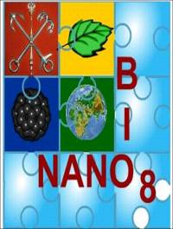

Рук.МО Зикаева Н.У.

**Отчет**

**проведения предметной недели**

**естественнонаучного цикла**

Одной из форм активизации познавательной деятельности учащихся являются предметные недели. Проведение в нашей школе предметной недели естественных наук позволяет использовать все возможные способы и формы работы. Они представляют обучающимся, широкие возможности для применения на практике знаний и умений, полученных на уроках в различных областях естествознания.

**Задачами предметной недели являются:**

* совершенствование профессионального мастерства учителей через подготовку, организацию и проведение открытых уроков и внеклассных мероприятий;
* вовлечение учащихся в самостоятельную творческую деятельность, повышение их интереса к изучаемым дисциплинам;
* выявление школьников, которые обладают творческими способностями, стремятся к углубленному изучению определенной учебной дисциплины или образовательной области.

Предметная неделя проводилась в соответствии с планом работы школы. Организатором предметной недели являлось школьное методическое объединение предметов естественного цикла.

Участниками предметной недели являются:

* учителя;
* обучающиеся школы;

В рамках предметной недели в нашей школе традиционно проводятся:

* нетрадиционные уроки по предметам для обучающихся (викторины, час занимательной биологии, интегрированный урок и др.);
* внеклассные мероприятия среди обучающихся как в отдельных классах, так и параллельных классах;
* общешкольные мероприятия (творческие выставки работ учащихся и многое другое)

Проведение предметной недели сопровождалось разнообразной наглядной информацией (тематические газеты, плакаты, оформление стендов).

В понедельник, 17 октября, стартовала неделя естественных наук. Преподаватели химии, биологии, физики запланировали и провели ряд мероприятий для учащихся.

Открытие недели началось конкурсом по физике «Физическая эстафета», подготовленным руководителем МО совместно с учениками 8-х классов

Во вторник, 18 октября, учитель биологии провела урок в 8 А классе по теме «Нарушение ОДС»

В тот же день учителем биологии Таштамирва К. С. была проведена акция по очистке школьной территории среди 5 классов, а среди

7 классов провела викторину «Знаете ли вы…?». Учащиеся подготовили поделки и стенгазеты по биологии, разгадывали кроссворды, загадки и головоломки по биологии.

В среду было проведено внеклассное мероприятие среди 8-х классов «Физика вокруг нас» учителем физики Зикаевой Н.У.

Четверг был посвящен предметам химии и физики. Брейн-ринг по химии и физике провели Асторханова М.А. и Зикаева Н.У. На этом мероприятии обучающиеся еще раз познакомились с основными классами неорганических соединений, их свойствами, способами получения, вспомнили и повторили законы Ньютона, действие сил тяжести и т.п.

По окончании предметной недели на заседании методического объединения проведен анализ проведенных мероприятий. Определены положительные и отрицательные моменты проведения предметной недели («успехи» и «неудачи»). Поставлены цели и задачи на дальнейшую работу по подготовке к следующей предметной неделе.

Будучи массовой формой работы, предметная неделя способствует активизации познавательной и практической деятельности учащихся на уроках и во внеурочное время, расширению кругозора, широкому развитию детского творчества.

*По итогам проведения предметной недели грамотами награждены следующие учащиеся:*

1.За 1 место в викторине «Знаете ли вы…?»

1 место-7Б класс

2 место-7 В класс

2. За победу в конкурсе стенгазет по биологии « Мы – за здоровый образ жизни!»:

5А А класс

4. За победу в конкурсе стенгазет по физике:

8 Г класс

5..За победу 1 место в викторине «ФИЗИКА ВОКРУГ НАС» .

8А класс

***Внеклассное мероприятие по физике***

***8-х классов по теме:***

**«Физика вокруг нас»**

Оформление класса: рисунки, шары, проектор, столы расставлены для четырех команд.

Реквизит, оборудование: измерительные линейки, листок бумаги, карандаши, ручки, горох-10 шт ( на каждый стол).

Демонстрационный стол:

Воздушный шарик, 3-литровая банка, спички, лист бумаги 2 шт, монета, прибор по инерции, стакан с водой, стекло 30х40см, свеча.

***І. Вступительное слово.***

Сегодня мы познакомим вас с интересным предметом, который вы скоро начнете изучать. Физика – это наука о природе. В своих исследованиях она опирается на научные факты.

Физика изучает явления природы. Явлением называют все, что происходит в окружающем нас мире.

В каждом явлении природы можно выделить наиболее простые: механические, световые, звуковые, тепловые, электрические и магнитные явления. Все явления взаимосвязаны.

В познании явлений природы человеку помогают органы чувств. Наблюдения рождают мысли, догадки, которые проверяются на опыте. Обнаружение закономерностей в протекании явлений приводит к новому знанию, продолжению познания. Закономерности в мире природы человек учитывает в своей жизни. Знание делает человека независимым, добрым и мудрым.

Показ слайдов с комментариями.

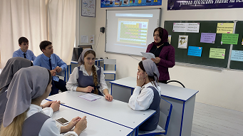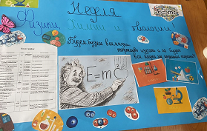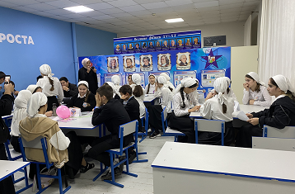

***Внеклассное мероприятие по биологии***

***7-х классов по теме:***

**«Знаете ли вы»**

Оформление класса: рисунки, шары, проектор, столы расставлены для четырех команд.

Сегодня мы познакомим вас с интересным предметом, который вы скоро начнете изучать. Биология – это наука о природе. В своих исследованиях она опирается на научные факты.

В познании явлений природы человеку помогают органы чувств. Наблюдения рождают мысли, догадки, которые проверяются на опыте. Обнаружение закономерностей в протекании явлений приводит к новому знанию, опыту.

